我长大了活动快讯
针对二年级学生，正处于自我意识发展的一个上升时期，很多学生容易产生自我认识不全面、自我评价偏低的现象，我校组织二年级学生开展了“我长大了”心理辅导活动。本次活动旨在了解学生自我认识的程度，引导学生学会积极评价自我的方法，帮助学生了解自己的长处和优势，并学会正确看待自己的优点和缺点，从而培养学生的自信心。
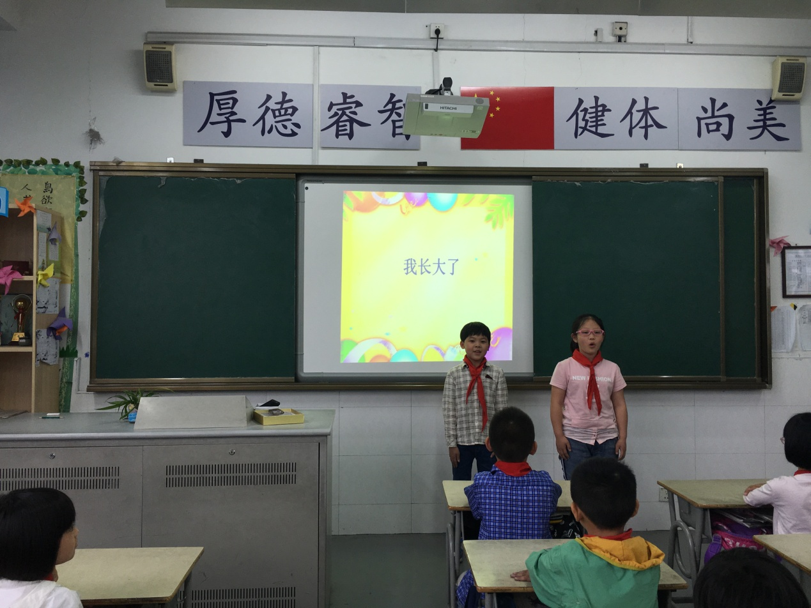
本次心理健康活动分为小品表演、找特长、颁发自信奖状等活动版块。通过一系列活动，使学生认识到：生活中的每一个人，不可能只有优点、没有缺点，也不可能只有缺点没有优点。重要的是有了缺点要正确对待，要让自己有一份好心情；当然，有了优点也不要骄傲，要化作前进的动力。
